#Slide 9 SAP Enhancement for Streamlined COA Workflow
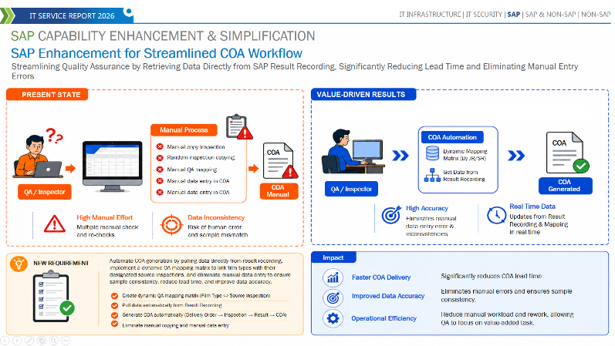
[Objective] Selanjutnya yaitu project baru “SAP Enhancement for Streamlined COA Workflow” dengan objective, mengembangkan dan mengimplementasikan sistem otomatis saat pembuatan COA yang terintegrasi langsung dengan data result recording & mapping inspection lot JR dan SR di SAP. Sistem ini bertujuan untuk menghilangkan proses manual, mapping manual dan copy inspection yang selama ini memakan waktu, sehingga meningkatkan efisiensi dan akurasi data sertifikat.

[Challenge] Terdapat ketergantungan pada proses manual, random inspection serta manual copy inspection dalam pembuatan COA yang sering menyebabkan lead time serta risiko ketidakkonsistenan data karena masih dilakukan secara manual melalui excel. Kondisi ini menghambat efisiensi operasional tim QA dan akurasi informasi yang diberikan kepada customer, sehingga diperlukan pengembangan dynamic QA mapping matrix yang secara otomatis menarik data dari SAP untuk memastikan integritas data tetap terjaga.

[Value Driven Result] Solusi yang kami berikan adalah membuatkan program agar proses yang sebelumnya masih menggunakan sistem manual bisa berganti ke otomasi end-to-end. Dengan implementasi dynamic QA mapping matrix, sistem mampu menarik data hasil inspeksi secara real-time dan akurat. Dengan begitu, diharapkan dapat mengurangi COA lead time secara signifikan, menjamin konsistensi sampel dan meningkatkan standar akurasi data dan kualitas produk secara keseluruhan.

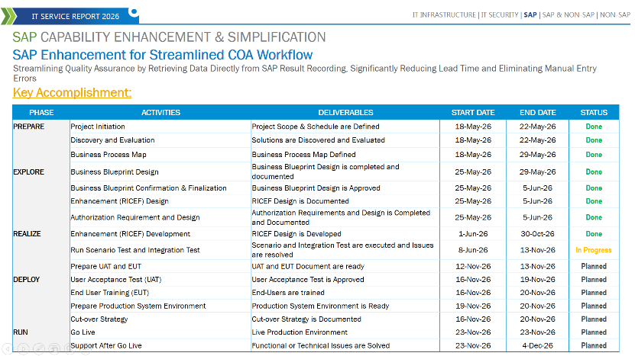
#Slide 10 Key Accomplishment SAP Enhancement for Streamlined COA Workflow
[Accomplishment] Hingga saat ini, tahap Prepare dan Explore telah selesai, dan pengembangan utama COA sudah tersedia. Pengujian skenario serta integrasi masih berjalan untuk memastikan data dari SAP dapat ditarik dan disajikan sesuai kebutuhan QA.
Fokus berikutnya adalah menyelaraskan master data dan format COA, termasuk ketentuan header, batch list, serta hasil review karakteristik inspeksi. Dengan acuan yang sudah final, penyesuaian program dan pengujian dapat diselesaikan secara menyeluruh.
- Dalam jadwal yang diperbarui, pengujian skenario dan integrasi ditargetkan selesai pada 16 Oktober. Dokumen UAT dan pelatihan pengguna disiapkan pada 14 sampai 16 Oktober agar pengujian oleh user dapat dimulai pada 19 Oktober.
- UAT dan pelatihan pengguna direncanakan berlangsung hingga 21 Oktober. Bersamaan dengan itu, tim menyiapkan lingkungan production dan langkah cut-over, dengan target selesai pada 22 Oktober.
- Rangkaian ini mengarah pada target Go-Live 23 Oktober 2026. Kesiapan akhirnya akan dikonfirmasi bersama berdasarkan finalisasi data, hasil pengujian, dan persetujuan UAT.
#Slide 11 Schedule SAP Enhancement for Streamlined COA Workflow
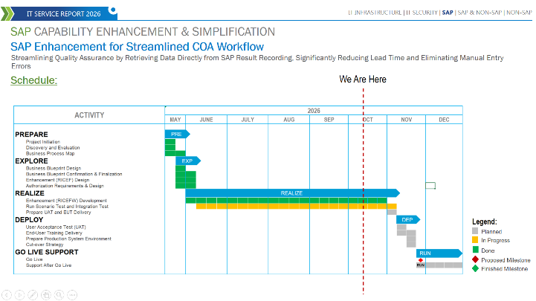
[Schedule] Pada jadwal ini, rangkaian pengujian, UAT, dan persiapan production disusun menuju target Go-Live 23 Oktober 2026. Setelah sistem digunakan, support berlanjut sampai 6 November untuk menangani temuan awal. Target tersebut akan dipastikan bersama QA dan user berdasarkan kesiapan data dan hasil UAT.

